T

中 国 建 筑 学 会 标 准

T/ASC XX -202X

装配式复合轻质墙体应用技术标准

Technical standard for the application of prefabricated composite lightweight wall

（征求意见稿）

**202X－XX－XX 发布 202X－XX－XX 实施**

**中 国 建 筑 学 会 发布**

中国建筑学会标准

装配式复合轻质墙体应用技术标准

Technical standard for the application of prefabricated composite lightweight wall

**T/ASC XX-202X**

批准单位：中国建筑学会

施行日期：202X年X月X日

**202X 北 京**

**前 言**

本标准根据中国建筑学会《关于发布<2022年中国建筑学会标准编制计划（第一批）>的通知》（建会标〔2022〕14号）的要求，由中国建筑技术集团有限公司、四川省建筑设计研究院有限公司会同有关单位编制完成。

在本标准编制过程中，编制组广泛调查研究和大量试验研究，认真总结实践经验，借鉴国外先进技术，并在广泛征求意见的基础上，编制本规程。

本标准的主要技术内容是：总则、术语和符号、材料、设计、施工、验收。

请注意本文件的某些内容可能涉及专利。本文件的发布机构不承担识别这些专利的责任。

本标准由中国建筑学会标准工作委员会负责管理，由中国建筑技术集团有限公司负责具体技术内容的解释。执行过程中如有修改意见或建议，请寄送中国建筑技术集团有限公司（地址：北京市北三环东路30号；邮政编码：100013；电子邮箱：wjianjun2000@163.com）。

|  |  |  |
| --- | --- | --- |
| 本标准主编单位 | ： | 中国建筑技术集团有限公司  四川省建筑设计研究院有限公司 |
| 本标准参编单位 | ： |  |
| 本标准主要起草人员 | ： |  |
| 本标准主要审查人员 | ： |  |

目 录

1 总 则 1

2 术语和符号 2

2.1  术语 2

2.2  符号 2

3 材 料 4

3.1  一般规定 4

3.2  墙面板 4

3.3  注仓料 4

3.4  保温板 6

3.5 钢丝 8

3.6  连接材料 8

4 设 计 10

4.1  一般规定 10

4.2  结构设计 12

4.3  节能设计 15

4.4  构造措施 16

5 施 工 23

5.1  一般规定 23

5.2  预制构件安装 24

5.3  管线和保温板安装 24

5.4  工具式模板安装 25

5.5  注仓料施工 25

5.6  绿色施工 26

6 验 收 27

6.1  一般规定 27

6.2  连接件 27

6.3  预制构件 28

6.4  保温板 30

6.5  注仓料 31

6.6  墙体工程 31

附录A 常用预制构件、连接件主要规格参数 33

附录B 质量验收记录 36

本标准用词说明 39

引用标准名录 40

附：条文说明 42

Contents

1 General Provisions 1

2 Terms and Symbols 2

2.1  Terms 2

2.2   Symbols 2

3 Materials 4

3.1  General 4

3.2  Wall Panel 4

3.3  Gunite 4

3.4  Insulation Board 6

3.5 Steel Wire 8

3.6  Connection Material 8

4 Design 10

4.1  General 10

4.2  Structure Design 12

4.3  Thermal Design 15

4.4  Constructional Measures 16

5 Construction 23

5.1  General 23

5.2  Installation of Prefabricated Components 24

5.3  Pipeline、Insulation Board Work 24

5.4  Tool-typed Formwork 25

5.5  Gunite Work 25

5.6  Green Construction 26

6 Acceptance 27

6.1  General 27

6.2  Clip 27

6.3  Prefabricated Components 28

6.4  Insulation Board 30

6.5  Gunite 31

6.6  Wall Work 31

Appendix A Specification of Prefabricated Components &Clip 33

Appendix B Record of Quality Acceptance 36

Explanation of Wording in This Code 39

List of Quoted Standards 40

Addition：Explanation of Provision 42

# 1 总 则

1.0.1 为促进装配式复合轻质墙体在工程中的应用，做到技术先进、安全适用、节能环保、经济合理、保证质量，制订本标准。

1.0.2 本标准适用于抗震设防烈度为9度及以下地区的工业和民用建筑采用装配式复合轻质墙体作为非承重墙体的设计、施工及验收。

1.0.3 装配式复合轻质墙体的设计、施工及验收除应符合本标准外，尚应符合国家现行有关标准的规定。

# 2 术语和符号

## 2.1  术语

2.1.1 装配式复合轻质墙体 cast-in-place integrated wall

墙面板和内置安装的保温板、管线通过在预留注浆仓中浇筑注仓料，复合而成的一种新型墙体。以下简称墙体。

2.1.2 注浆仓 interval between interfaces

不同材料界面之间预留的浇筑轻混凝土的通道。

2.1.3 墙面板 wall panel

安装在墙体两侧的预制混凝土板材。

2.1.4 洞口板 openings panel

安装在墙体端部和洞口两侧的预制混凝土板材。

2.1.5 过梁板 lintel panel

安装在洞口上、下的预制混凝土板材。

2.1.6 连接件 clip

墙面板之间、墙面板与主体结构之间起连接作用的功能件。

2.1.7 注仓料 gunite

填充注浆仓的浆料。

2.1.8 工具式模板 tool-typed formwork

浇筑注浆仓时，安装在墙体两侧，墙面板间隙处的板材，定尺加工、可以整体装拆周转使用。

## 2.2  符号

2.2.1作用和作用效应

$F_{l}$——局部受压面上作用的局部荷载或局部压力设计值；

$N$——墙体竖向荷载设计值；

$N_{t}$——连接件所承受的拉力；

$N_{v}$——连接件所承受的剪力；

$N_{t}^{f}$——自攻螺钉或射钉的抗拉承载力设计值；

$N_{v}^{f}$——连接件的抗剪承载力设计值；

$q_{E}$——垂直于墙体的水平作用组合设计值；

$q_{eq}$——墙板等效水平荷载。

2.2.2计算指标

*f*——连接件的抗拉、抗压和抗弯强度设计值；

$f_{a}$、 $f_{b}$...... $f_{q}$——与热流平行方向各部分面积占总面积的百分比；

$f_{cc}$——素混凝土轴心抗压强度设计值；

$f_{v}$——钢材的抗剪强度设计值；

$Q_{r}$——抗弯破坏荷载；

*R*——空气声计权隔声量；

$\overline{R}$——非匀质复合围护结构的热阻；

$R_{e}$——外表面换热阻；

$R_{i}$——内表面换热阻；

$R_{aj}$、 $R_{bj}$...... $R_{qj}$——与热流垂直方向各部分的传热阻；

$R_{oua}$、 $R_{oub}$...... $R_{ouq}$——与热流平行方向各部分的传热阻；

$β_{l}$——混凝土受压时的强度提高系数；

$σ_{N}$——在轴力作用下的连接件正应力；

$σ_{M}$——在弯矩作用下的连接件弯曲应力；

$τ$——在剪力作用下的连接件剪应力；

$ω$——荷载分布的影响系数。

2.2.3 几何参数

$A_{l}$——混凝土局部受压面积；

$A_{n}$——连接件在荷载作用方向净截面面积；

a——墙体荷载作用点至连接件根部距离；

b——墙体宽度；

*d*——自攻螺钉或射钉直径；

*H*——结构层高；

m——建筑围护结构综合面密度；

*t*——连接件的厚度；

$W_{n}$——连接件在荷载作用方向净截面模量。

# 3 材 料

## 3.1  一般规定

3.1.1 装配式复合轻质墙体的原材料及安装用的配套材料应符合现行国家有关标准的规定，并应优先采用节能、利废、环保的原材料。

3.1.2 装配式复合轻质墙体所采用的材料及配套材料的放射性限量不得超过现行国家标准《建筑环境通用规范》GB55016和《建筑材料放射性核素限量》GB 6566的规定。

## 3.2  墙面板

3.2.1 装配式复合轻质墙体的墙面板、洞口板和过梁板等预制构件应采用细石混凝土，其性能应符合现行国家标准《混凝土结构设计规范》GB 50010的规定。

3.2.2  墙面板厚度不应小于25mm。墙面板、洞口板和过梁板的混凝土强度等级不宜低于C30，不应低于C25；钢丝宜采用HRB400，直径宜为3~4mm。

3.2.3 细石混凝土粗骨料的最大粒径不宜大于10mm。粒径不大于0.125mm的细骨料宜占骨料总量的4％～9％。

3.2.4 墙面板也可以使用高延性混凝土、超高性能混凝土等混凝土，使用前应经工程实践验证并满足设计及工程要求。

## 3.3  注仓料

3.3.1  注仓料宜采用泡沫混凝土、聚苯颗粒混凝土、石膏基轻混凝土等轻混凝土。有可靠依据时，也可采用镁基及其它材料组成的轻混凝土，并应符合下列规定：

**1** 石膏基轻混凝土应符合现行行业标准《泡沫混凝土》JG/T 266的有关规定，所用石膏应符合现行行业标准《机械喷涂抹灰石膏》JC/T 2474的有关规定。

**2** 泡沫混凝土应符合现行行业标准《泡沫混凝土》JG/T 266的有关规定。

**3** 聚苯颗粒混凝土应符合现行行业标准《聚苯乙烯颗粒泡沫混凝土》JC/T 2458的有关规定。

**4** 镁基轻混凝土应符合现行团体标准《镁质凝胶材料制品 硫氧镁平板》T/CMMA 8-2020的有关规定。

3.3.2  注仓料的表观密度不宜低于400kg/m³，不应大于1200kg/m³。按标准方法制作﹑养护的边长为100mm立方体试件的抗压强度平均值不宜低于3.0N/mm²，单块抗压强度最小值不宜低于2.55N/mm²。（赵老师：按照对应标准的要求，不强制要求试块尺寸）

3.3.3  用于装配式复合轻质墙体的石膏基轻混凝土的性能应满足表3.3.3的要求。

**表3.3.3 石膏基轻混凝土基本性能**

|  |  |  |
| --- | --- | --- |
| 项目 | | 技术指标 |
| 表观密度（kg/m³） | | 400~800 |
| 立方体抗压强度（MPa） | | ≥3.0 |
| 导热系数[W/(m·k)] | | 0.16~0.20 |
| 燃烧性能分级 | | ≤5 |
| 放射性 | A2级 | ≤1.0 |
| ≤1.0 | ≤1.0 |
| 匀质性[干表观密度差(kg/m³)] | | ≤1.0 |

3.3.4  用于装配式复合轻质墙体的泡沫混凝土的性能应满足表3.3.4的要求。

**表3.3.4 泡沫混凝土基本性能**

|  |  |  |
| --- | --- | --- |
| 项目 | | 技术指标 |
| 表观密度（kg/m³） | | 400~800 |
| 立方体抗压强度（MPa） | | ≥3.0 |
| 导热系数[W/(m·k)] | | 0.10~0.21 |
| 体积吸水率（%） | | ≤5 |
| 燃烧性能分级 | | A1 |
| 放射性 | ≤1.0 | ≤1.0 |
| ≤1.0 | ≤1.0 |
| 匀质性[干表观密度差(kg/m³)] | | ≤50 |

3.3.5 用于装配式复合轻质墙体的聚苯颗粒轻混凝土的性能应满足表3.3.5的要求。

**表3.3.5 聚苯颗粒混凝土基本性能**

|  |  |  |
| --- | --- | --- |
| 项目 | | 技术指标 |
| 表观密度（kg/m³） | | 400~650 |
| 立方体抗压强度（MPa） | | ≥3.0 |
| 导热系数[W/(m·k)] | | 0.10~0.14 |
| 体积吸水率（%） | | ≤5 |
| 燃烧性能分级 | | A2 |
| 放射性 | ≤1.0 | ≤1.0 |
| ≤1.0 | ≤1.0 |
| 匀质性[干表观密度差(kg/m³)] | | ≤50 |

3.3.6 当注仓料选用其他种类的轻混凝土时，其性能指标应符合国家现行相关标准的规定。

3.3.7 注仓料的燃烧性能不应低于A2级。

3.3.8 具有防水性能的注仓料，添加的防水剂应符合现行行业标准《砂浆、混凝土防水剂》JC/T 474的规定。

## 3.4  保温板

3.4.1 保温板宜采用模塑聚苯板、挤塑聚苯板、硬泡聚氨酯板塑料等，并应符合下列规定：

**1** 模塑聚苯板应符合现行国家标准《模塑聚苯板薄抹灰外墙外保温系统材料》GB/T 29906的有关规定。

**2** 挤塑聚苯板应符合现行国家标准《挤塑聚苯板（XPS）薄抹灰外墙外保温系统材料》GB/T 30595的有关规定。

**3** 硬泡聚氨酯板应符合现行行业标准《硬泡聚氨酯板薄抹灰外墙外保温系统材料》JG/T 402的有关规定。

**4** 保温板吸水率不应大于5%，燃烧性能不应低于B1级。

3.4.2 模塑聚苯板主要性能指标及其检测方法应符合表3.4.2的规定。

**表3.4.2 模塑聚苯板主要性能指标及检测方法**

|  |  |  |
| --- | --- | --- |
| 项目 | 性能指标 | 检测方法 |
| 表观密度(kg/m³) | 18~22 | 《泡沫塑料及橡胶 表观密度的测定》GB/T 6343 |
| 导热系数[W/(m·k)] | ≤0.039 | 《绝热材料稳态热阻及有关特性的测定 防护热板法》GB/T 10294  《绝热材料稳态热阻及有关特性的测定 热流计法》GB/T 10295 |
| 压缩强度（MPa） | ≥0.10 | 《硬质泡沫塑料 压缩性能的测定》GB/T 8813 |
| 垂直于板面的抗拉强度（MPa） | ≥0.10 | 《外墙外保温工程技术规程》JGJ 149 |
| 尺寸稳定性（%） | ≤0.50 | 《硬质泡沫塑料 尺寸稳定性试验方法》GB/T 8811 |
| 吸水率（%） | ≤4.0 | 《硬质泡沫塑料 吸水率规定》GB/T 8810 |
| 燃烧性能 | 不低于B1级 | 《建筑材料及制品燃烧性能分级》GB 8624 |

3.4.3 挤塑聚苯板主要性能指标及其检测方法应符合表3.4.3的规定。

**表3.4.3 挤塑聚苯板主要性能指标及检测方法**

|  |  |  |
| --- | --- | --- |
| 项目 | 性能指标 | 检测方法 |
| 表观密度(kg/m³) | 25~35 | 《泡沫塑料及橡胶 表观密度的测定》GB/T 6343 |
| 导热系数[W/(m·k)] | ≤0.030 | 《绝热材料稳态热阻及有关特性的测定 防护热板法》GB/T 10294  《绝热材料稳态热阻及有关特性的测定 热流计法》GB/T 10295 |
| 压缩强度（MPa） | ≥0.15 | 《硬质泡沫塑料 压缩性能的测定》GB/T 8813 |
| 垂直于板面的抗拉强度（MPa） | ≥0.20 | 《外墙外保温工程技术规程》JGJ 149 |
| 尺寸稳定性（%） | ≤1.2 | 《硬质泡沫塑料 尺寸稳定性试验方法》GB/T 8811 |
| 吸水率（%） | ≤1.0 | 《硬质泡沫塑料 吸水率规定》GB/T 8810 |
| 燃烧性能 | 不低于B1级 | 《建筑材料及制品燃烧性能分级》GB 8624 |

3.4.4 硬泡聚氨酯板主要性能指标及其检测方法应符合表3.4.4的规定。

**表3.4.4 硬泡聚氨酯板主要性能指标及检测方法**

|  |  |  |
| --- | --- | --- |
| 项目 | 性能指标 | 检测方法 |
| 表观密度(kg/m³) | 45~60 | 《泡沫塑料及橡胶 表观密度的测定》GB/T 6343 |
| 导热系数[W/(m·k)] | ≤0.024 | 《绝热材料稳态热阻及有关特性的测定 防护热板法》GB/T 10294  《绝热材料稳态热阻及有关特性的测定 热流计法》GB/T 10295 |
| 压缩强度（MPa） | ≥0.15 | 《硬质泡沫塑料 压缩性能的测定》GB/T 8813 |
| 垂直于板面的抗拉强度（MPa） | ≥0.10 | 《外墙外保温工程技术规程》JGJ 149 |
| 尺寸稳定性（%） | ≤1.0 | 《硬质泡沫塑料 尺寸稳定性试验方法》GB/T 8811 |
| 吸水率（%） | ≤3 | 《硬质泡沫塑料 吸水率规定》GB/T 8810 |
| 燃烧性能 | 不低于B1级 | 《建筑材料及制品燃烧性能分级》GB 8624 |

3.4.5 模塑聚苯板使用前应在自然条件下陈化时间不少于42d或在(60±5)℃环境中陈化时间不少于5d；挤塑聚苯板使用前应在自然条件下陈化不少于28d。

3.4.6 装配式复合轻质墙体选用其他种类的保温板时，其性能指标应符合国家现行相关标准的规定；当无相关标准时，应通过试验确认其适用性，并确定相关性能指标。

## 3.5 钢丝

3.5.1 墙面板中配筋宜为直径3~4mm的冷拔钢丝，其性能应符合现行行业标准《冷拔低碳钢丝应用技术规程》JGJ 19的相关规定。

3.5.2 钢丝通过焊接构成钢丝网架。焊接应可靠，焊点应无过烧现象，不得漏焊、脱焊。焊接质量应满足现行行业标准《钢筋焊接网混凝土结构技术规程》JGJ 114的规定。

## 3.6  连接材料

3.6.1 装配式复合轻质墙体用连接件应满足强度和刚度要求，并应符合下列规定：

**1** 连接件所用的薄壁型钢带及钢板，应采用符合现行国家标准《连续热镀锌和锌合金镀层钢板及钢带》GB/T 2518规定的钢材。

**2** 连接件板厚度不应低于2.0mm。

**3** 连接件表面热镀锌量一般不小于250g/㎡，并应满足现行国家或行业标准的规定。

3.6.2 螺栓及锚栓性能等级不应小于8.8级，并应符合下列规定：

**1** 普通螺栓应符合现行国家标准《六角头螺栓C级》GB/T 5780的规定，其机械性能应符合现行国家标准《紧固件机械性能螺栓、螺钉和螺柱》GB/T 3098.1的规定；

**2** 锚栓应符合现行行业标准《混凝土用机械锚栓》JG/T 160

的规定。锚栓宜采用特殊倒锥形化学锚栓，其设置和验收应符合现行行业标准《混凝土结构后锚固技术规程》JGJ 145的相关规定。

3.6.3 自攻螺钉应符合现行国家标准《十字槽盘头自钻自攻螺钉》GB/T 15856.1、《十字槽沉头自钻自攻螺钉》GB/T 15856.2、《十字槽半沉头自钻自攻螺钉》GB/T 15856.3、《六角法兰面自钻自攻螺钉》GB/T 15856.4、《六角凸缘自钻自攻螺钉》GB/T 15856.5或《开槽盘头自攻螺钉》GB/T 5282、《开槽沉头自攻螺钉》GB/T 5283、《开槽半沉头自攻螺钉》GB/T 5284、《六角头自攻螺钉》GB/T 5285的规定。

3.6.4 射钉表面应镀锌、钝化,其性能应符合现行国家标准《射钉》GB/T 18981的有关规定。

3.6.5 当有可靠依据时，连接件也可采用玻璃钢、玄武岩纤维材质，但应符合相应有关国家标准的要求。

# 4 设 计

## 4.1  一般规定

4.1.1 装配式复合轻质墙体设计时宜根据建筑功能、使用环境等因素选定合适的墙体厚度、墙面板规格、注仓料的密度和强度等级。

4.1.2  装配式复合轻质墙体及其与结构的连接设计应符合国家现行标准《建筑与市政工程抗震通用规范》GB 55002、《建筑结构可靠性设计统一标准》GB 50068、《建筑结构荷载规范》GB 50009、《建筑抗震设计规范》GB 50011和《非结构构件抗震设计规范》JGJ 339的规定。

4.1.3  装配式复合轻质墙体的防火设计应符合《建筑设计防火规范》GB 50016的规定。设计时，应根据不同部位墙体的耐火极限要求，选择相应的墙体构造。当选用其他构造时，应通过相关试验确认其耐火极限。

**1** 当200厚墙体两侧采用30mm厚墙面板（图4.1.3-1）时，其耐火极限可达到1.5h。

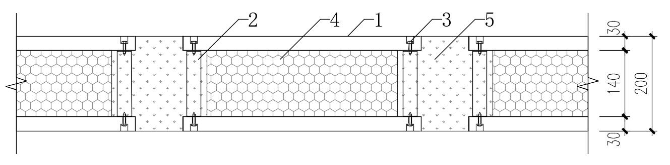

**图4.1.3-1 两侧采用30mm厚墙面板的墙体构造**

1-墙面板；2-连接件；3-自攻螺钉；4-保温隔热材料；5-注仓料

**2** 当200厚墙体两侧的墙面板和注仓料的总厚度为50mm（图4.1.3-2）时，其耐火极限可达到2.0h。

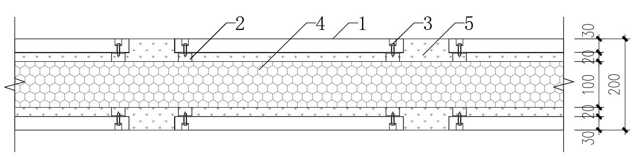

**图4.1.3-2 两侧的墙面板和注仓料的总厚度为50mm的墙体构造**

1-墙面板；2-连接件；3-自攻螺钉；4-保温隔热材料；5-注仓料

4.1.4 墙体用于建筑外墙，当采用B1级的保温隔热材料时，两侧的墙面板和注仓料的总厚度不应小于50mm。

4.1.5  装配式复合轻质墙体用于民用建筑时，隔声性能应符合现行国家标准《民用建筑隔声设计规范》GB 50118的有关规定。

4.1.6  墙体隔声设计时，应根据不同部位墙体的隔声要求，选择相应的注仓料密度。

**1** 选择图4.1.6-1墙体构造时，不同注仓料密度墙体空气声计权隔声量按照表4.1.6-1采用。



**图4.1.6-1 常用墙体构造（一）**

1-墙面板；2-连接件；3-自攻螺钉；4-保温隔热材料；5-注仓料

**表4.1.6-1 不同注仓料密度墙体空气声计权隔声量**

|  |  |
| --- | --- |
| 注仓料密度（kg/m³） | 墙体空气声计权隔声量（dB） |
| 400 | 42 |
| 600 | 43 |
| 1000 | 43 |
| 1200 | 44 |

**2** 选择图4.1.6-2墙体构造时，不同注仓料密度墙体空气声计权隔声量按照表4.1.6-2采用。



**图4.1.6-2 常用墙体构造（二）**

1-墙面板；2-连接件；3-自攻螺钉；4-保温隔热材料；5-注仓料

**表4.1.6-2 不同注仓料密度墙体空气声计权隔声量**

|  |  |
| --- | --- |
| 注仓料密度（kg/m³） | 墙体空气声计权隔声量（dB） |
| 400 | 43 |
| 600 | 43 |
| 1000 | 44 |
| 1200 | 45 |

4.1.7 建筑外墙、外门窗洞口、有防水要求房间的墙体应采取防水措施。墙面防水做法应符合现行国家标准《建筑与市政工程防水通用规范》GB 55030和现行行业标准《建筑外墙防水工程技术规程》JGJ/T 235的有关规定。

【条文说明】建筑外墙、外门窗洞口与窗口连接处、室内有防水要求的墙体均是防水的薄弱环节，应采取满足现行规范要求的防水构造措施。

4.1.8装配式复合轻质墙体设计技术文件应包括下列内容：

**1** 墙体的轴线分布、厚度、门窗位置和洞口尺寸。

**2** 墙体的防火、隔声、防水、保温等技术性能要求。

**3** 墙体的抗震性能要求和相应的抗震、加固措施。

**4** 墙体特殊部位的加固措施。

## 4.2  结构设计

4.2.1  抗震设防区的装配式复合轻质墙体之间、墙体与主体结构之间的连接构造应符合现行国家标准《建筑与市政工程抗震通用规范》GB 55002、《建筑抗震设计规范》GB 50011和现行行业标准《非结构构件抗震设计规范》JGJ 339的有关规定。

4.2.2  装配式复合轻质墙体在地震作用下的变形不应超过其自身的变形能力，且应符合现行国家标准《建筑抗震设计规范》GB 50011对主体结构的层间位移要求。当主体结构达到弹性层间位移角限值时，墙体不应开裂；当主体结构达到弹塑性层间位移角限值时，墙体不应垮塌。

4.2.3  装配式复合轻质墙体平面外强度应满足下列要求：

$q_{eq}={(\frac{H}{2.3})}^{2}×q_{E}$（4.2.10-1）

$q_{eq}≤Q_{r}$（4.2.10-2）

式中：*H*——结构层高（m）；

$q_{E}$——垂直于墙体的水平作用组合设计值（kN/m²）；

$q_{eq}$——墙板等效水平荷载（kN/m²）；

$Q_{r}$——抗弯破坏荷载（kN/m²），当墙厚≤150mm时，抗弯破坏荷载不应小于1.5倍墙体自重，当墙厚>150mm时，抗弯破坏荷载不应小于2倍墙体自重。

4.2.4  墙面板与自攻螺钉连接处所受的局部压力应符合下列规定：

$F_{l}≤ωβ_{l}f_{cc}A_{l}$（4.2.4）

式中： $A_{l}$——混凝土局部受压面积，应按现行国家标准《混凝土结构设计规范》GB 50010的有关规定进行计算；

$F_{l}$——局部受压面上作用的局部荷载或局部压力设计值（kN）；

$f_{cc}$——素混凝土轴心抗压强度设计值（N／mm²），按混凝土轴心抗压强度设计值乘以系数0.85取用；

$β_{l}$——混凝土受压时的强度提高系数，应按现行国家标准《混凝土结构设计规范》GB 50010的有关规定进行计算；

$ω$——荷载分布的影响系数，应取1.0。

4.2.5 装配式复合轻质墙体面板之间、面板与结构之间的连接件的设计应符合下列要求：

$σ_{N}=\frac{N}{A_{n}}≤f$（4.2.5-1）

$σ_{M}=\frac{q_{E}Hab}{2W_{n}}≤f$（4.2.5-2）

$τ=\frac{q_{E}Hb}{2A_{n}}≤f_{v}$（4.2.5-3）

式中： $A_{n}$——连接件在荷载作用方向净截面面积（mm²）；

a——墙体荷载作用点至连接件根部距离（mm）；

b——墙体宽度（mm）；

*f*——连接件的抗拉、抗压和抗弯强度设计值（N／mm²）；

$f_{v}$——连接件的抗剪强度设计值（N／mm²）；

$N$——墙体竖向荷载设计值（N）；

$W_{n}$——连接件在荷载作用方向净截面模量（mm³）；

$σ_{N}$、 $σ_{M}$、 $τ$——分别在轴力、弯矩、剪力作用下的连接件正应力、弯曲应力和剪应力。

在同时存在正应力和剪应力等复杂应力状态时，应符合下列要求：

$\sqrt{σ^{2}+3τ^{2}}≤1.1f$（4.2.5-4）

4.2.6  用于墙面板与连接件、连接件与主体结构的自攻螺钉、射钉的强度可按下列规定计算：

**1** 每个自攻螺钉或射钉所受的拉力应不大于按下列公式计算的抗拉承载力设计值。

$N_{t}^{f}=8.5tf$（4.2.6-1）

式中：*f*——连接件的抗拉强度设计值（N／mm²）；

$N_{t}^{f}$——自攻螺钉或射钉的抗拉承载力设计值（N）；

*t*——连接件的厚度（mm）。

**2** 当连接件受剪时，每个连接件所承受的剪力应不大于按下列公式计算的抗剪承载力设计值。

自攻螺钉：

$N_{v}^{f}=2.4tdf$（4.2.6-2）

射钉：

$N_{v}^{f}=3.7tdf$（4.2.6-3）

式中：*d*——自攻螺钉或射钉直径（mm）；

*f*——连接件的抗拉强度设计值（N／mm²）；

$N_{v}^{f}$——连接件的抗剪承载力设计值（N）；

*t*——连接件的厚度（mm）。

**3** 同时承受剪力和拉力作用的自攻螺钉和射钉连接，应符合下式要求：

$\sqrt{{\left(\frac{N_{v}}{N_{v}^{f}}\right)}^{2}+{\left(\frac{N_{t}}{N_{t}^{f}}\right)}^{2}}≤1$（4.2.6-4）

式中： $N_{t}$、 $N_{v}$——一个连接件所承受的剪力和拉力；

$N_{t}^{f}$、 $N_{v}^{f}$——一个连接件所承受的剪力和拉力的设计值。

4.2.7  用于装配式复合轻质墙体连接件与主体结构连接固定的化学锚栓应满足下列规定：

**1** 抗震设防烈度8度及以下地区

**1）**直径不应小于8mm，化学锚栓的设置应符合现行行业标准《混凝土结构后锚固技术规程》JGJ 145的相关规定。

**2）**在抗震设防区时，化学锚栓应进行抗震性能检验，最小有效锚固相对深度宜满足6*d*的要求，且不小于60mm。当有充分试验依据及可靠工程经验并经国家指定机构认证许可时，可不受限制。

**2**抗震设防烈度9度地区

化学锚栓应通过试验及专家论证确认其可靠性，当有其他可靠依据时，也可采用扩底型锚栓。

## 4.3  节能设计

4.3.1 装配式复合轻质墙体用于建筑外墙、住宅分户墙、分隔供暖与非供暖空间的隔墙时，墙体的热工性能应符合现行国家标准《民用建筑热工设计规范》GB 50176和当地建筑节能设计标准的有关规定。保温层厚度应通过对围护结构热工性能的计算确定。

4.3.2 装配式复合轻质墙体节能设计时，应根据不同部位墙体的传热系数要求，选择相应的墙体构造和厚度。

**1** 选用图4.3.2-1墙体构造时，不同厚度的传热系数按照表4.3.2-1采用。

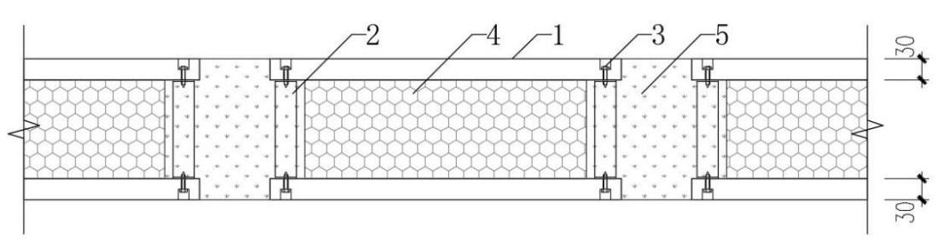

**图4.3.2-1 常用墙体构造（一）**

1. 墙面板；2-连接件；3-自攻螺钉；4-保温隔热材料；5-注仓料

**表4.3.2-1 不同厚度墙体热阻及传热系数**

|  |  |  |  |
| --- | --- | --- | --- |
| 墙厚  （mm） | 保温隔热材料厚度  （mm） | 热阻  [m²·K/W] | 传热系数  [W/(m²·K)] |
| 160 | 1000 | 1.276 | 0.701 |
| 180 | 120 | 1.512 | 0.602 |
| 200 | 140 | 1.747 | 0.527 |
| 240 | 180 | 2.214 | 0.423 |
| 300 | 240 | 2.912 | 0.327 |

注：表中计算使用的保温隔热材料导热系数为0.039W/m·K，注浆料导热系数为0.16W/m·K。

**2** 选用图4.3.2-2墙体构造时，不同厚度的传热系数按照表4.3.2-2采用。

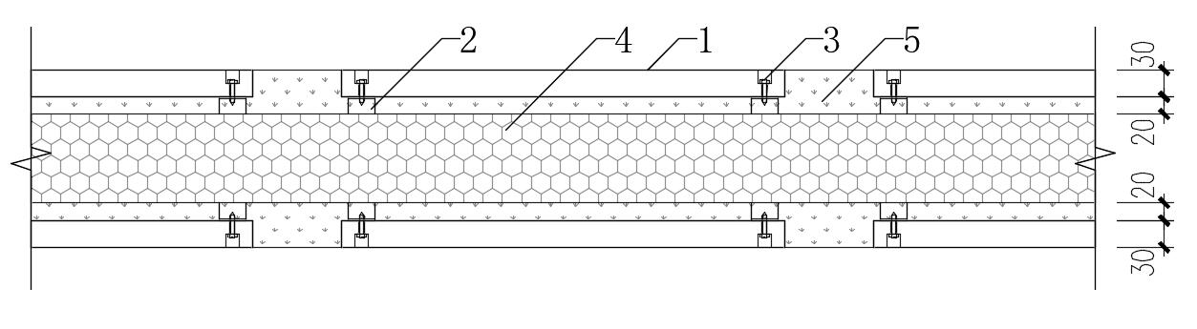

**图4.3.2-2 常用墙体构造（二）**

1-墙面板；2-连接件；3-自攻螺钉；4-保温隔热材料；5-注仓料

**表4.3.2-2 不同厚度墙体热阻及传热系数**

|  |  |  |  |
| --- | --- | --- | --- |
| 墙厚  （mm） | 保温隔热材料厚度  （mm） | 热阻  [m²·K/W] | 传热系数  [W/(m²·K)] |
| 160 | 60 | 1.019 | 0.856 |
| 180 | 80 | 1.259 | 0.710 |
| 200 | 100 | 1.498 | 0.607 |
| 240 | 140 | 1.971 | 0.472 |
| 300 | 200 | 2.674 | 0.354 |

注：表中计算使用的保温隔热材料导热系数为0.039W/m·K，注浆料导热系数为0.16W/m·K。

4.3.3 对于开孔、开槽、穿管及安装管线的部位，应预埋导管并使用注仓料填充密实。

4.3.4 外墙门窗洞口处的预制构件，中间应设置硬质保温条等断桥措施。

## 4.4  构造措施

4.4.1 装配式复合轻质墙体的顶部与主体结构相连时，其高厚比不宜大于30。不应大于40。当高厚比大于40时，应设置圈梁。

4.4.2 当采用混凝土圈梁时，圈梁宽度宜与墙厚相同，高度不小于60mm，纵筋直径不应小于10mm。箍筋直径不应小于6mm，间距不应大于300mm。圈梁兼作过梁时，过梁部分钢筋另行增配。

4.4.3预制构件包括墙面板、洞口板和过梁板。预制构件之间使用连接件连接，常用预制构件和连接件规格宜符合附录A的规定。

4.4.4 墙面板安装在墙体两侧，应符合下列规定：

**1** 墙面板为预制混凝土板，厚度宜为30mm**，**宽度不宜大于500mm；

**2** 墙面板应均匀布置，同侧墙面板净距不宜小于50mm，不宜大于100mm。

**3** 墙体两侧的墙面板间应使用连接件进行加强连接，墙面板与连接件之间使用自攻螺钉连接（图4.4.4）。连接件水平间距不应大于500mm，竖向间距不应大于800mm，边距不应小于30mm。每组墙面板水平方向的连接件不应少于2个。

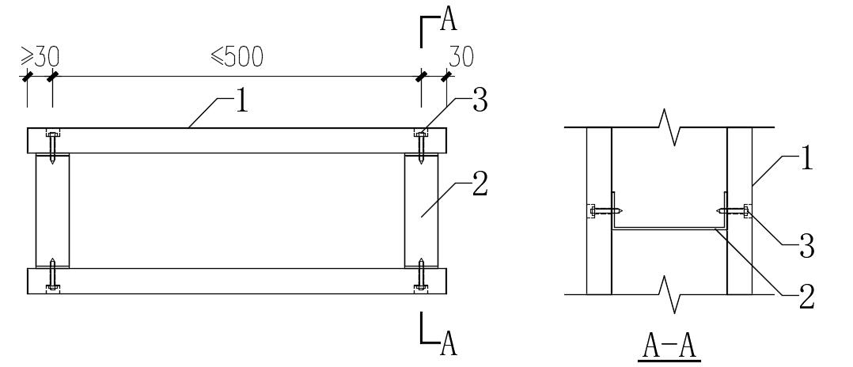

**图4.4.4 墙面板之间连接构造**

1-墙面板；2-连接件；3-自攻螺钉

4.4.5  墙面板与主体结构的连接构造应符合下列规定：

**1** 每片外墙底部的连接件不应少于2个，与主体结构使用螺栓和射钉连接（图4.4.5-1）。

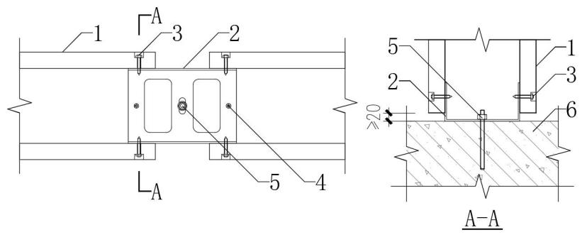

**图4.4.5-1 外围护墙底部与主体连接构造**

1-墙面板；2-连接件；3-自攻螺钉；4-射钉；5-螺栓；6-钢筋混凝土梁板

**2** 每片内墙底部的连接件不应少于2个，与主体结构使用射钉连接（图4.4.5-2）。

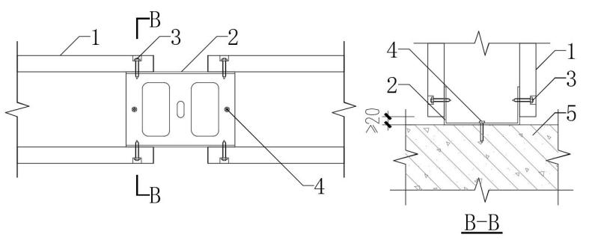

**图4.4.5-2 内隔墙底部与主体连接构造**

1-墙面板；2-连接件；3-自攻螺钉；4-射钉；5-钢筋混凝土梁板

**3** 墙体两侧、顶部的连接件与钢筋混凝土结构可使用射钉连接（图4.4.5-3），每个连接件不应少于2个。

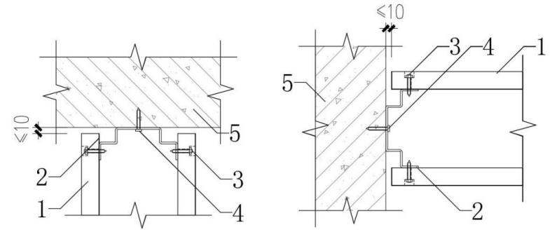

**图4.4.5-3 墙体两侧、顶部与钢筋混凝土结构连接构造**

1-墙面板；2-连接件；3-自攻螺钉；4--射钉；5-钢筋混凝土梁板、墙柱

**4** 墙体两侧、顶部的连接件与钢结构宜采用焊接连接（图4.4.5-3、图4.4.5-4），墙体顶部和墙体两侧的连接件均不应少于2个。

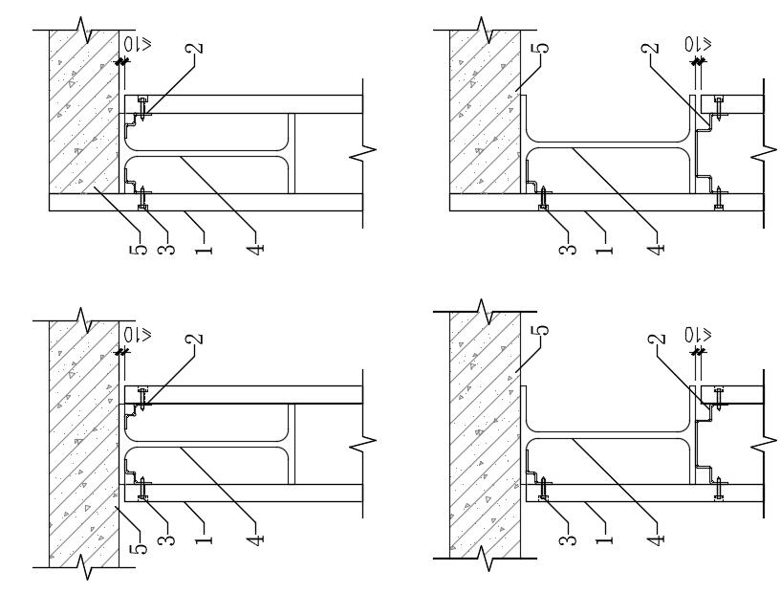 

**（a）墙厚大于梁宽时内墙处连接构造 （b）墙厚大于梁宽时外墙处连接构造**

 

**（c）墙厚大于梁宽时内墙处连接构造 （d）墙厚大于梁宽时外墙处连接构造**

**图4.4.5-4 墙体顶部与钢结构连接构造**

1-墙面板；2-连接件；3-自攻螺钉；4-钢梁；5-楼板

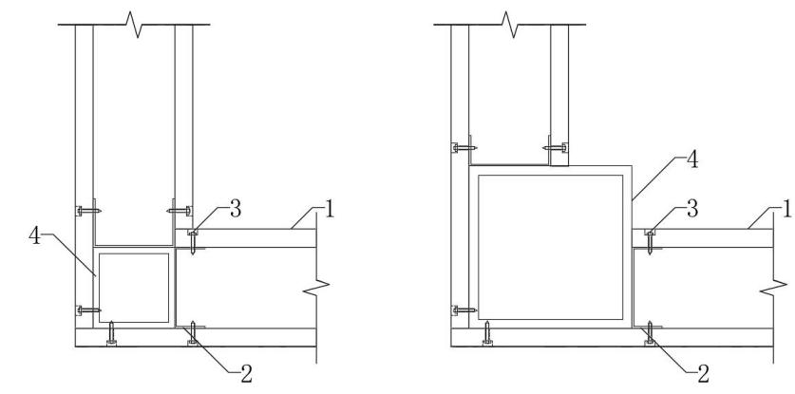

**图4.4.5-5 墙体两侧与钢结构连接构造**

1-墙面板；2-连接件；3-自攻螺钉；4-钢柱

4.4.6  洞口的构造应符合下列规定：

**1** 墙体端部及洞口处应设置洞口板，长度与相邻墙面板相同。洞口与主体结构、相邻墙面板使用连接件和自攻螺钉连接（图4.4.6-1）。

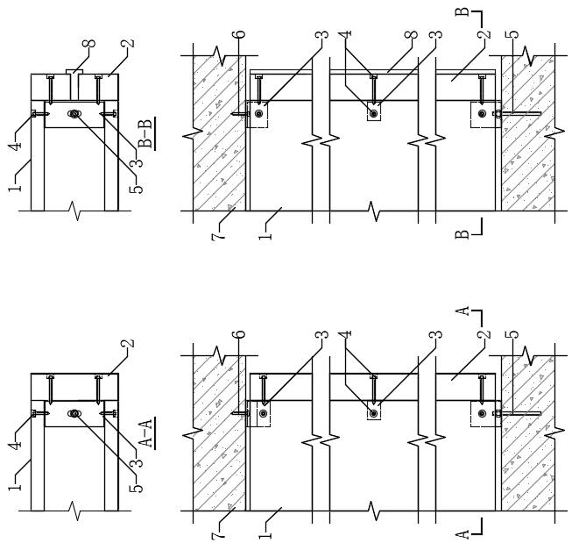

（**a）洞口板一般构造 （b）洞口板低能耗构造**



**（c）A-A剖面 （d）B-B剖面**

图4.4.6-1 墙体自由端及洞口处构造

1-墙面板；2-洞口板；3-连接件；4-自攻螺钉；5-硬质保温条；6-螺栓

**2** 洞口上、下侧应分别设置过梁板，预制过梁与洞口上、下侧的预制墙面板使用连接件和自攻螺钉连接（图4.4.6-2）。

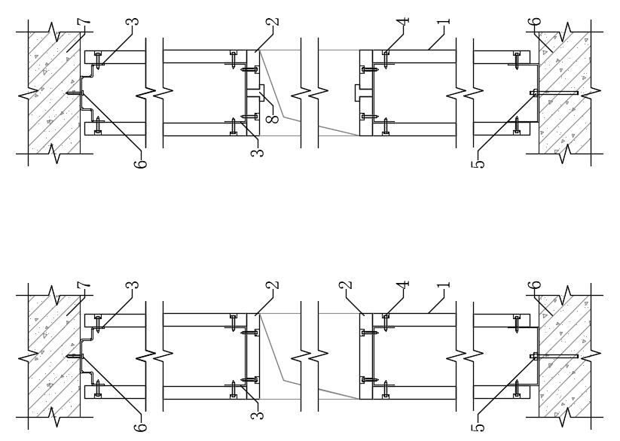 

**（a）洞口过梁一般构造 （b）洞口过梁低能耗构造**

**图4.4.6-2 墙体洞口上、下侧构造**

1-墙面板；2-洞口板；3-连接件；4-自攻螺钉；5-螺栓；6-射钉；7-钢筋混凝土梁板；8-抗渗条

4.4.7  墙体四周及内部应设置注浆仓，并应符合下列规定：

**1** 注浆仓应使用注仓料浇筑。

**2** 墙体两侧注浆仓宽度不应小于25mm，顶部注浆仓高度不应小于50mm（图4.4.7-1）。

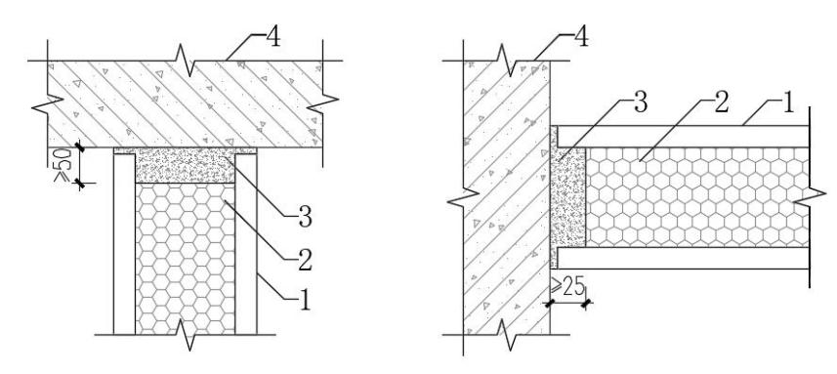

**（a）顶部注浆仓设置 （b）两侧注浆仓设置**

**图4.4.7-1 墙体顶部及两侧注浆仓设置**

1-墙面板；2-保温隔热材料；3-注浆仓；4-钢筋混凝土梁板、墙柱

**3** 墙体底部注浆仓作为防潮层使用时，注仓料应采用具有防水性能的材料。一般部位，防潮层高度不应小于50mm；厨房和卫生间等有防水、防潮的部位，防潮层高度不应小于150mm（图4.4.7-2），且装饰面层以上的防水层高度不应小于50mm。墙面板底部距结构层间隙不应小于20mm。

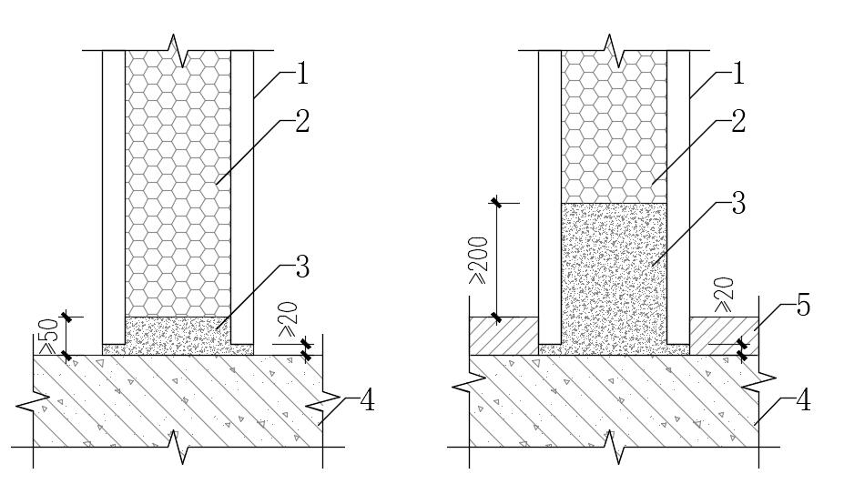 

**（a）一般部位防潮层设置 （b）厨卫等需防水、防潮部位防潮层设置**

**图4.4.7-2 墙体底部注浆仓设置**

1-墙面板；2-保温隔热材料；3-注浆仓；4-钢筋混凝土梁板；5-楼地面建筑面层

**4** 墙体内部安装保温隔热材料时，应预留一定间隙作为注浆仓。水平注浆仓高度不应小于50mm，间距不应大于800mm。竖向注浆仓设置在墙面板间隙处，宽度不应小于50mm，保温隔热材料的端部应较墙面板内收不小于20mm。（图4.4.7-3）

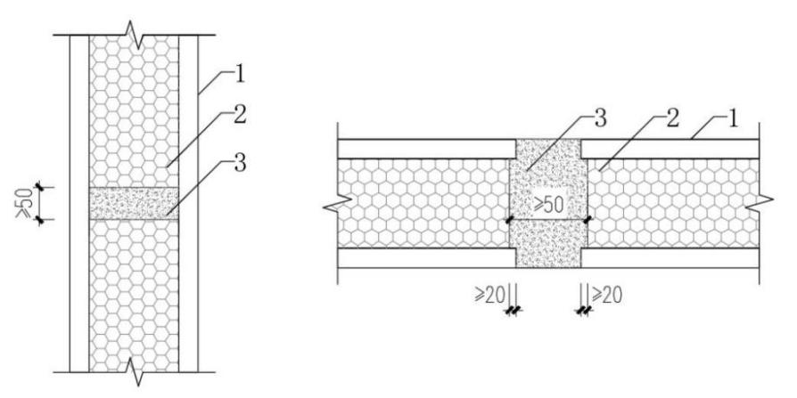

**（a）水平注浆仓设置 （b）竖向注浆仓设置**

**图4.4.7-3 墙体中部注浆仓设置**

1-墙面板；2-保温隔热材料；3-注浆仓

4.4.8  墙体与墙体﹑墙体与主体结构之间接缝处应采取防裂措施。交界处应采用粘贴耐碱玻纤网格布聚合物水泥加强层后方可饰面。墙体采用粘瓷砖或薄石材等装修做法时，应对墙面进行相应的拉毛或挂网处理。采用玻纤网、纸带等接缝带和嵌缝膏进行加强处理。

4.4.9  建筑外墙、外门窗洞口、有防水要求房间的室内墙面应进行防水设计，采用的技术方法和措施应符合《建筑与市政工程防水通用规范》GB 55030、《建筑外墙防水工程技术规程》JGJ/T 235、《住宅室内防水工程技术规范》JGJ 298的要求。

# 5 施 工

## 5.1  一般规定

5.1.1  装配式复合轻质墙体应在主体结构分部工程验收合格后施工。墙体施工前，应编制专项施工方案，施工方案应包括下列内容：

**1** 工程概况；

**2** 方案编制依据；

**3** 墙体深化设计图纸；

**4** 施工管理组织架构；

**5** 材料堆放、运输、储存、二次搬运；

**6** 进度计划；

**7** 施工流程及工艺；

**8** 安装要点及质量检查要点；

**9** 安全文明施工措施；

**10**人、机、料配置清单。

5.1.2 正式施工前，宜先做样板间。

5.1.3 装配式复合轻质墙体安装前，施工单位应对墙面板安装人员进行技术和安全交底。安装人员应熟悉专项施工方案、施工图纸和深化设计图纸等。

5.1.4 施工中的安全措施、劳动保护、防火要求和环境保护措施等应符合国家现行有关标准的规定。

5.1.5 施工现场环境温度不应低于5℃。如需在低于5℃环境下施工时，应采取冬期施工措施。

5.1.6 装配式复合轻质墙体施工过程中应对各工序进行验收并保存验收记录，施工和验收记录应包括文字记录、照片或影像资料。

5.1.7 装配式复合轻质墙体施工流程：

基层清理→测量放线→连接件安装→洞口构件安装→单侧墙面板安装→水电管线预埋→保温板安装→另一侧墙面板安装→底部防潮层浇筑→工具式模板安装→轻混凝土浇筑→拆除工具式模板。

5.1.8 连接件应严格按照定位线框设置。外围护墙和顶部悬空墙体底部，连接件采用射钉和螺栓固定，其余部位采用射钉固定。

## 5.2  预制构件安装

5.2.1  墙面板、洞口板、过梁板等预制构件的堆放、运输、二次搬运应符合下列规定：

**1** 场地应平整、坚实，并应采取良好的排水措施；

**2** 墙面板的打包、堆放、运输、二次搬运宜采用专用支架，竖向放置；

**3** 专用支架的堆放荷载应根据楼面施工荷载进行验算；

**4** 专用支架应确保墙面板在堆放、运输、二次搬运过程中不发生碰撞；

**5** 现场堆放的墙面板，宜按安装顺序分类堆放。

5.2.2  墙面板、洞口板、过梁板等预制构件的安装应符合下列规定：

**1** 应按照设计深化图正确选用相应规格尺寸的墙面板，在规定的位置进行安装，构件就位后，可将构件垂直向上，顶紧梁、板底部安装。

**2** 墙面板应从主体结构墙、柱一侧向另一侧顺序安装；当墙中有门洞口时，有洞口时，应先安装洞口板和过梁板，从门洞口向两侧顺序安装。

**3** 同侧墙面板之间净距不应大于100mm。

5.2.3  安装好单侧墙面板后，按本标准第5.3节要求安装管线和保温板，隐蔽验收合格后再安装另一侧墙面板。

5.2.4  墙体两侧墙面板间、墙面板与洞口板间应通过连接件等措施加强固定。

## 5.3  管线和保温板安装

5.3.1  管线、保温板的安装应在安装好一侧墙面板后进行。

5.3.2  开关盒、插座、配电箱等安装时对应的墙面板，宜在工厂预留孔洞，并使用配套底座。

5.3.3  管线安装完成且隐蔽验收合格后，保温板应根据设计要求采用紧贴墙面板、水平方向不连续排版方式（图5.3.3（a））或不紧贴墙面板、水平方向连续排版的方式（图5.3.3（b））安装保温板。

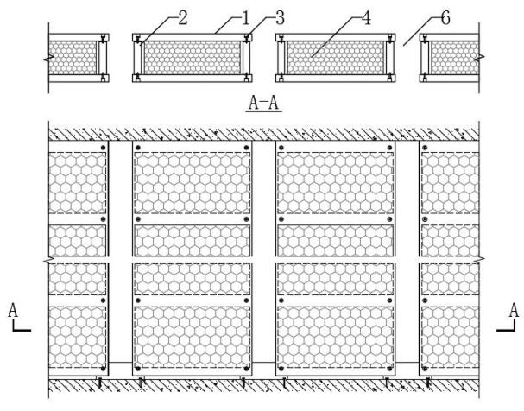 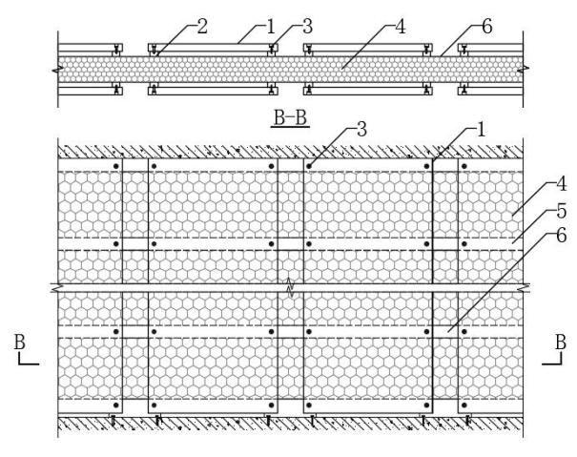

**（a）紧贴面板、水平不连续排版 （b）不紧贴面板、水平连续排版**

**图5.3.3 保温隔热材料安装排版**

1-墙面板；2-连接件；3-自攻螺钉；4-保温隔热材料；5-预留水平注浆仓；6-预留竖向注浆仓

5.3.4  保温板紧贴面板时，粘接剂可采用专用粘接剂或水泥砂浆，采用点粘法粘接牢固。安装时应注意各个注浆仓通道应均匀一致。有管线的位置应在保温板上切割出相应的空间。

## 5.4  工具式模板安装

5.4.1  工具式模板安装前应先进行墙体防潮层浇筑。

5.4.2  工具式模板安装应符合下列规定：

**1** 模板应安装在墙体两侧，墙面板间隙处。

**2** 安装时模板应垂直向上顶紧梁、板底部。

**3** 墙体两侧模板就位后**，**使用螺杆固定。

**4** 模板与墙面板的接触面，应采取堵漏措施。

5.4.3  工具式模板安装完成后，应对墙体四周缝隙进行堵漏处理。

## 5.5  注仓料施工

5.5.1  注仓料的原材料运输、储存和使用时应采取防尘降尘措施。

5.5.2  施工前应根据设计要求进行注仓料配合比设计，并通过试验确定轻混凝土的浆体密度、表观密度、扩展度、初凝时间及强度。

5.5.3  注仓料搅拌时，原料全部投入后的搅拌时间不宜少于3min。

5.5.4 注仓料稠度应满足施工要求，注仓料拌和物的扩展度宜控制在350mm~ 400mm。

5.5.5  注仓料浇筑应符合下列规定：

**1** 注仓料输送应采用专用泵送设备，泵送设备宜采用砂浆挤压泵，并应满足输送高度和距离的要求。

**2** 浇筑时不应机械振捣，宜采用压力浇筑方式。

**3** 注仓料浇筑后应按施工技术方案养护。

**4** 注仓料冬期、高温和雨期施工应符合现行国家标准《混凝土结构工程施工规范》GB 50666的相关规定。

## 5.6  绿色施工

5.6.1  墙体施工前，宜编制墙体绿色施工方案，并进行技术交底和实施。

5.6.2  墙体安装过程中，应采取建筑垃圾减量化措施。施工过程中产生的建筑垃圾，应进行分类、统计和处理。可循环使用的建筑垃圾，应加强回收利用。

5.6.3  墙体安装过程中，应对材料搬运、施工设备和机具作业等采取可靠的降低噪声措施。施工作业在施工场界的噪声级，不得超出现行国家标准《建筑施工场界噪声限值》GB 12523的限值要求。

5.6.4  冲洗搅拌输送设备时，应采取三级沉淀池对冲洗废水、废料进行沉淀过滤，对沉淀过滤后的废水、浆料单独进行回收，用于下次搅拌，不得直接排放。

5.6.5  施工过程中，对施工设备和机具维修、运行、存储时的漏油，应采取有效的隔离措施，不得直接污染土壤。漏油应统一收集并进行无害化处理。

5.6.6  注仓料所需的外加剂、养护剂应满足环境保护和人身健康的要求。

5.6.7  施工中可能接触有害物质的操作人员应采取有效的防护措施。

# 6 验 收

## 6.1  一般规定

6.1.1  装配式复合轻质墙体工程施工质量的检查和验收应符合现行国家标准《建筑工程施工质量验收统一标准》GB 50300的规定。

6.1.2  每50间应划分为一个检验批，不足50间应划分为一个检验批，大面积的房间和走廊应按墙面30 m²为一间。

6.1.3  检验批合格质量应符合下列规定：

**1** 质量经抽查检验均应合格。

**2** 质量抽查不合格的项目，应采取相应的处理措施。

**3** 应有完整的质量检验记录，检验记录应符合附录D的规定。

6.1.4  装配式复合轻质墙体验收时应检查下列文件和记录：

**1** 墙体深化设计图纸及其它设计文件；

**2** 原材料、产品合格证、性能检测报告、进场验收记录和抽样检验报告；

**3** 隐蔽工程验收记录；

**4** 施工记录；

**5** 检验批和分项工程质量验收记录。

6.1.5  墙体模板封闭前，应进行隐蔽工程验收，主要包括下列内容：

**1** 墙面板与主体结构之间的连接；

**2** 各种预埋管线、预埋件的数量、规格和位置。

## 6.2  连接件

（I）连接件进场检验

6.2.1  连接件进场时，应进提供原材料质量检测报告及出厂合格证，其质量应符合国家现行相关标准的规定。

检查数量：按连接件数量抽查0.03%，且不应小于3件。

检验方法：检查产品合格证、出厂检验报告和现场检验报告。

6.2.2  连接件的镀锌层厚度应符合设计要求。

检查数量：全数检查。

检验方法：检查产品合格证、出厂检验报告。

6.2.3  连接件应无损伤，表面不得有裂纹、油污。

检查数量：按连接件数量抽查0.03%，且不应小于3件。

检验方法：观察。

6.2.4  连接件的加工允许偏差应符合表6.2.4的规定。

检查数量：按连接件数量抽查5%，且不应小于3件。

检验方法：尺量。

**表6.2.4 连接件加工允许偏差**

|  |  |  |
| --- | --- | --- |
| 项目 | | 允许偏差（mm） |
| 连接件尺寸 | 长度 | ±1 |
| 高度 | ±1 |
| 宽度 | ±1 |
| 孔位 | | ±2 |

**6.2.5**  安装连接件使用的螺栓、射钉、焊条和焊丝，进场时应满足现行国家标准《钢结构工程施工质量验收标准》GB 50205的要求。

（II）连接件安装

6.2.6  连接件的安装应符合设计要求，其安装允许偏差应符合表6.2.5的规定。

检查数量：全数检查。

检验方法：尺量。

**表6.2.6 连接件安装允许偏差**

|  |  |
| --- | --- |
| 项目 | 允许偏差（mm） |
| 顺轴线方向 | ±1.5 |
| 垂直轴线方向 | ±1.5 |

**6.2.7**  安装连接件安装时的紧固、焊接质量要求应符合现行国家标准《钢结构工程施工质量验收标准》GB 50205的规定。

## 6.3  预制构件

（I）预制构件进场检验

6.3.1  预制构件进场时，应检查混凝土强度试验报告。

6.3.2  预制构件的外观质量不应有严重缺陷，外观质量应符合表6.3.2的要求。

检查数量：每1000个为一批，每批随机抽取1%，且不少于3个。

检验方法：观察，尺量；检查处理记录。

**表6.3.2 预制构件外观质量要求**

|  |  |  |
| --- | --- | --- |
| 序号 | 项目 | 指标 |
| 1 | 板面外露筋；飞边毛刺；板面泛霜返碱；贯通性裂缝 | 无 |
| 2 | 板面裂缝，长度50 mm~100 mm，宽度0.5 mm～1.0 mm | ≤2处/板 |
| 3 | 蜂窝气孔，长径5 mm~30 mm | ≤3处/板 |
| 4 | 缺棱掉角，宽度×长度10mm×25mm~20mm×30mm | ≤2处/板 |

6.3.3  预制构件不应有影响结构性能和安装、使用功能的形状偏差和尺寸偏差，形状偏差和尺寸偏差应符合表6.3.3的要求。

检查数量：每1000m个为一批，每批随机抽取1%，且不少于3个。

检验方法：观察，尺量；检查处理记录。

**表6.3.3 墙面板外形状、尺寸允许偏差**

|  |  |  |
| --- | --- | --- |
| 项目 | | 允许偏差 |
| 厚度不均匀度 | | ≤4% |
| 边缘直线度 | | ≤2mm/m |
| 长度L（宽度H） | L（H）≤1220mm | ±3 |
| 1220mm<L（H）<2440mm | ±4 |
| L≥2440mm | ±5 |
| 对角线差 | L≤1220mm | ≤3mm |
| 1220mm<L<2440mm | ≤4mm |
| L≥2440mm | ≤5mm |
| 平整度 | | ≤0.3mm |
| 侧向弯曲度 | | ≤L/1000 |
| 厚度 | | ±2 |
| 孔位 | | ±2 |

6.3.4  墙面板上的预埋管线等的规格和数量以及预留孔、预留洞的数量应符合设计要求。

检查数量：每1000个为一批，每批随机抽取1%，且不少于3个。

检验方法：观察。

（II）预制构件安装质量验收

6.3.5  墙面板安装应垂直、平整、位置正确，转角应规整，板材不得有缺边、掉角、开裂等缺陷。

检查数量：全数检查。

检验方法：观察，尺量。

6.3.6  墙面板表面应平整、接缝应顺直、均匀，不应有裂缝。

检查数量：全数检查。

检验方法：观察。

6.3.7  墙面板上开的孔洞、槽、盒应位置准确、套割方正、边缘整齐。

检查数量：全数检查。

检验方法：观察。

6.3.8  预制构件安装的允许偏差和检验方法应符合表6.3.8的规定。

**表6.3.8 预制构件安装允许偏差和检验方法**

|  |  |  |
| --- | --- | --- |
| 项目 | 允许偏差（mm） | 检验方法 |
| 墙体轴线位移 | ±2 | 用拉线和尺检查 |
| 表面平整度 | 3 | 用2m靠尺和楔形塞尺检查 |
| 立面垂直度 | 3 | 用2m垂直检测尺检查 |

## 6.4  保温板

6.4.1  保温板进场时，应进行保温板的密度检验，其性能应符合

国家现行有关标准和本标准的有关规定。

检查数量：每 1000m²为一检验批，每批抽取 1%，且不少 3 个试件。

检验方法：检查产品合格证、出厂检验报告和抽样检验报告。

6.4.2  保温板应进行燃烧性能检验，其结果应符合本标准的规定。

检查数量：每2000m²为一个检验批，不足2000 m²时，应划为一个检验批，

每批抽取 1 块。

检验方法：检查抽样检验报告。

6.4.3  保温板尺寸允许偏差应符合表6.4.3的规定。

检查数量：每2000m²为一个检验批，每批抽取 1%，且不应少于 3 块。

检验方法：尺量。

**表6.4.3 保温板尺寸允许偏差**

|  |  |
| --- | --- |
| 项目 | 允许偏差（mm） |
| 长度 | ±5 |
| 宽度 | ±5 |
| 厚度 | ±2 |
| 表面平整度 | ±5 |

## 6.5  注仓料

**6.5.1**  注仓料浆体密度应符合配合比设计要求。用于检验注仓料密度的试件应在浇筑地点随机抽取。实测浆体密度与设计浆体密度的偏差不应大于50kg/m³。

检查数量：同一配合比轻混凝土,取样与试件留置不得少于一次。

检查方法：检查施工记录和强度试验报告。

**6.5.2**  注仓料的强度应符合设计要求。用于检验注仓料强度的试件应在浇筑地点随机抽取。

检查数量：同一配合比注仓料，每浇筑200m³时,取样不得少于一次。

检查方法：检查施工记录及轻混凝土强度试验报告。

**6.5.3**  注仓料拌和物不应离析。

检查数量：全数检查。

检验方法：观察。

## 6.6  墙体工程

6.6.1  装配式复合轻质墙体，每50间应划分为一个检验批，不足50间应划分为一个检验批，大面积的房间和走廊应按墙面30m2为一间。

6.6.2  墙体内注仓料的密实度可采取敲击的方法进行检验，检验数量为墙体面积的1%且不少于3面，空鼓面积每处不得超过100mm×100mm，每个墙面不得多于3处。

6.6.3  墙体工程施工质量验收合格应付下列规定：

**1** 所含分项工程质量验收合格；

**2** 应有完整的质量控制资料；

**3** 观感质量验收合格。

6.6.4  当墙体施工质量不符合要求时，应经返工、返修后重新进行验收。

6.6.5  墙体工程施工质量验收时，应提供下列文件和记录：

**1** 设计变更文件；

**2** 原材料质量证明文件和抽样检验报告；

**3** 隐蔽工程验收记录；

**4** 混凝土工程施工记录；

**5** 混凝土试件强度试验报告；

**6** 分项工程验收记录；

**7**其他必要的文件和记录。

6.6.6  墙体工程施工质量验收合格后，应将所有的验收文件存档备案。

# 

# 附录A 常用预制构件、连接件主要规格参数

**表A.0.1 预制构件主要规格参数**

|  |  |  |  |  |  |
| --- | --- | --- | --- | --- | --- |
| 名称 | 截面 | 规格（mm） | | | 三维示意图 |
| b | b1 | t |  |
| 墙面板 | F:/2023/标准/图片/QQ浏览器截图20231225150233.pngQQ浏览器截图20231225150233 | 500 | - | 30 | F:/2023/标准/图片/QQ浏览器截图20231225150109.pngQQ浏览器截图20231225150109 |
| 400 |
| 300 |
| 200 |
| 过梁板 | F:/2023/标准/图片/QQ截图20240123164256.jpgQQ截图20240123164256  F:/2023/标准/图片/QQ浏览器截图20231225150326.pngQQ浏览器截图20231225150326 | 198 | 90 | 30 | F:/2023/标准/图片/QQ浏览器截图20231225150109.pngQQ浏览器截图20231225150109  F:/2023/标准/图片/QQ截图20240124140311.jpgQQ截图20240124140311 |
| 98 | 40 |
| 洞口  板 | F:/2023/标准/图片/QQ截图20240123164245.jpgQQ截图20240123164245  F:/2023/标准/图片/QQ浏览器截图20231225150349.pngQQ浏览器截图20231225150349 | 198 | 90 | 60 | F:/2023/标准/图片/QQ截图20240123164111.jpgQQ截图20240123164111F:/2023/标准/图片/QQ截图20240124135859.jpgQQ截图20240124135859 |
| 98 | 40 |

**表A.0.2 连接件主要规格参数**

|  |  |  |  |  |
| --- | --- | --- | --- | --- |
| 截面 | 规格（mm） | | | 三维示意图 |
| b | h | l |
| F:/2023/标准/征求意见稿0108/1.31/QQ截图20240201111604.jpgQQ截图20240201111604 | 138 | 70 | 220 | F:/2023/标准/图片/QQ浏览器截图20231225150447.pngQQ浏览器截图20231225150447 |
| 50 |
| 38 | 70 |
| 50 |
| F:/2023/标准/征求意见稿0108/1.31/QQ截图20240201114204.jpgQQ截图20240201114204 | 138 | 70 | 60 | F:/2023/标准/图片/QQ浏览器截图20231225150457.pngQQ浏览器截图20231225150457 |
| 50 |
| 38 | 70 |
| 50 |
| F:/2023/标准/征求意见稿0108/1.31/QQ截图20240201114242.jpgQQ截图20240201114242 | 138 | 75 | 220 | F:/2023/标准/征求意见稿0108/1.31/QQ截图20240201091744.jpgQQ截图20240201091744 |
| 55 |
| F:/2023/标准/征求意见稿0108/1.31/QQ截图20240201114313.jpgQQ截图20240201114313 | 138 | 75 | 60 | F:/2023/标准/征求意见稿0108/1.31/QQ截图20240201091756.jpgQQ截图20240201091756 |
| 55 |
| F:/2023/标准/征求意见稿0108/1.31/QQ截图20240201120124.jpgQQ截图20240201120124 | 138 | 45 | 30 | F:\2022\隔墙\装配式复合轻质墙体\图片2\QQ截图20221205092844.jpgQQ截图20221205092844 |
| 38 |

**表A.0.3 工具式模板主要规格参数**

|  |  |  |  |  |
| --- | --- | --- | --- | --- |
| 截面 | 规格（mm） | | | 三维示意图 |
| b | h | l |
| F:/2023/标准/图片/QQ浏览器截图20231225150524.pngQQ浏览器截图20231225150524 | 150 | 50 | 1200 | F:/2023/标准/图片/QQ浏览器截图20231225150605.pngQQ浏览器截图20231225150605 |
| 300 |
| 100 | 200 |
| 100 |

# 附录B 质量验收记录

**表B.0.1 检验批质量验收记录**

**编号：**

|  |  |  |  |  |  |  |  |  |
| --- | --- | --- | --- | --- | --- | --- | --- | --- |
| 单位（子单位）  工程名称 | | | |  | 分部（子分部）  工程名称 |  | 分项工程  名称 |  |
| 施工单位 | | | |  | 项目负责人 |  | 检验批容量 |  |
| 分包单位 | | | |  | 分包单位  项目负责人 |  | 检验批部位 |  |
| 施工依据 | | | |  | | 验收依据 |  | |
| 主控项目 | 验收项目 | | | 设计要求及  规范规定 | 样本总数 | 最小/实际  抽样数量 | 检查记录 | 检查结果 |
| 1 |  | |  |  |  |  |  |
| 2 |  | |  |  |  |  |  |
| 3 |  | |  |  |  |  |  |
| 4 |  | |  |  |  |  |  |
| 5 |  | |  |  |  |  |  |
| 6 |  | |  |  |  |  |  |
| 7 |  | |  |  |  |  |  |
| 8 |  | |  |  |  |  |  |
| 9 | |  |  |  |  |  |  |
| 10 | |  |  |  |  |  |  |
| 一般项目 | 1 |  | |  |  |  |  |  |
| 2 |  | |  |  |  |  |  |
| 3 |  | |  |  |  |  |  |
| 4 |  | |  |  |  |  |  |
| 5 |  | |  |  |  |  |  |
| 施工单位  检查结果 | | | | 专业工长：  项目专业质量检查员：  年 月 日 | | | | |
| 监理单位  验收结论 | | | | 专业监理工程师：  年 月 日 | | | | |

**表B.0.2 分项工程质量验收记录**

**编号：**

|  |  |  |  |  |  |  |  |
| --- | --- | --- | --- | --- | --- | --- | --- |
| 单位（子单位）  工程名称 | |  | 分部（子分部）  工程名称 |  | | | |
| 分项工程名称 | |  | 检验批数量 |  | | | |
| 施工单位 | |  | 项目负责人 |  | 项目技术  负责人 | |  |
| 分包单位 | |  | 分包单位  项目负责人 |  | 分包内容 | |  |
| 序号 | 检验批  名称 | 检验批  容量 | 部位/区段 | 施工单位检查结果 | | 监理单位验收结论 | |
| 1 |  |  |  |  | |  | |
| 2 |  |  |  |  | |  | |
| 3 |  |  |  |  | |  | |
| 4 |  |  |  |  | |  | |
| 5 |  |  |  |  | |  | |
| 6 |  |  |  |  | |  | |
| 7 |  |  |  |  | |  | |
| 8 |  |  |  |  | |  | |
| 9 |  |  |  |  | |  | |
| 10 |  |  |  |  | |  | |
| 11 |  |  |  |  | |  | |
| 12 |  |  |  |  | |  | |
| 13 |  |  |  |  | |  | |
| 说明： | | | | | | | |
| 施工单位  检查结果 | | 项目专业技术负责人：  年 月 日 | | | | | |
| 监理单位  验收结论 | | 专业监理工程师：  年 月 日 | | | | | |

**表B.0.3 装配式复合轻质墙体工程质量验收记录**

**编号：**

|  |  |  |  |  |  |  |  |
| --- | --- | --- | --- | --- | --- | --- | --- |
| 单位（子单位）  工程名称 | |  | | | 分项工程  数量 | |  |
| 施工单位 | |  | 项目负责人 |  | 技术（质量）  负责人 | |  |
| 分包单位 | |  | 分包单位  项目负责人 |  | 分包内容 | |  |
| 序号 | 分项工程名称 | | 检验批  数量 | 施工单位检查结果 | | 监理单位验收结论 | |
| 1 |  | |  |  | |  | |
| 2 |  | |  |  | |  | |
| 3 |  | |  |  | |  | |
| 4 |  | |  |  | |  | |
| 5 |  | |  |  | |  | |
| 6 |  | |  |  | |  | |
| 7 |  | |  |  | |  | |
| 8 |  | |  |  | |  | |
| 9 |  | |  |  | |  | |
| 10 |  | |  |  | |  | |
| 11 |  | |  |  | |  | |
| 12 |  | |  |  | |  | |
| 13 |  | |  |  | |  | |
| 质量控制资料 | | | |  | | | |
| 观感质量检验结果 | | | |  | | | |
| 综合验收  结论 | |  | | | | | |
| 施工单位  项目负责人：  年 月 日 | | | 设计单位  项目负责人：  年 月 日 | | 监理单位  总监理工程师：  年 月 日 | | |

# 

# 本标准用词说明

1  为便于在执行本标准条文时区别对待，对要求严格程度不同的用词说明如下：

    1)表示很严格，非这样做不可的：

      正面词采用“必须”，反面词采用“严禁”；

    2)表示严格，在正常情况下均应这样做的：

      正面词采用“应”，反面词采用“不应”或“不得”；

    3)表示允许稍有选择，在条件许可时首先这样做的：

      正面词采用“宜”，反面词采用“不宜”；

    4)表示有选择，在一定条件下可以这样做的，采用“可”。

2  条文中指明应按其他有关标准执行的写法为：“应符合……的规定”或“应按……执行”。

# 引用标准名录

《建筑结构荷载规范》GB 50009

《混凝土结构设计规范》GB 50010

《建筑抗震设计规范》GB 50011

《建筑设计防火规范》GB50016

《建筑结构可靠性设计统一标准》GB 50068

《民用建筑隔声设计规范》GB 50118

《民用建筑热工设计规范》GB 50176

《钢结构工程施工质量验收标准》GB 50205

《建筑工程施工质量验收统一标准》GB 50300

《混凝土结构工程施工规范》GB 50666

《建筑与市政工程抗震通用规范》GB 55002

《建筑环境通用规范》GB 55016

《建筑与市政工程防水通用规范》GB 55030

《连续热镀锌和锌合金镀层钢板及钢带》GB/T 2518

《紧固件机械性能螺栓、螺钉和螺柱》GB/T 3098.1

《开槽盘头自攻螺钉》GB/T 5282

《开槽沉头自攻螺钉》GB/T 5283

《开槽半沉头自攻螺钉》GB/T 5284

《六角头自攻螺钉》GB/T 5285

《六角头螺栓C级》GB/T 5780

《泡沫塑料及橡胶 表观密度的测定》GB/T 6343

《建筑材料放射性核素限量》GB 6566

《建筑材料及制品燃烧性能分级》GB 8624

《硬质泡沫塑料 吸水率规定》GB/T 8810

《硬质泡沫塑料 尺寸稳定性试验方法》GB/T 8811

《硬质泡沫塑料 压缩性能的测定》GB/T 8813

《绝热材料稳态热阻及有关特性的测定 防护热板法》GB/T 10294

《绝热材料稳态热阻及有关特性的测定 热流计法》GB/T 10295

《十字槽盘头自钻自攻螺钉》GB/T 15856.1

《十字槽沉头自钻自攻螺钉》GB/T 15856.2

《十字槽半沉头自钻自攻螺钉》GB/T 15856.3

《六角法兰面自钻自攻螺钉》GB/T 15856.4

《六角凸缘自钻自攻螺钉》GB/T 15856.5

《射钉》GB/T 18981

《模塑聚苯板薄抹灰外墙外保温系统材料》GB/T 29906

《挤塑聚苯板（XPS）薄抹灰外墙外保温系统材料》GB/T 30595

《冷拔低碳钢丝应用技术规程》JGJ 19

《钢筋焊接网混凝土结构技术规程》JGJ 114

《混凝土结构后锚固技术规程》JGJ 145

《外墙外保温工程技术规程》JGJ 149

《建筑外墙防水工程技术规程》JGJ/T 235

《住宅室内防水工程技术规范》JGJ 298

《非结构构件抗震设计规范》JGJ 339

《混凝土用机械锚栓》JG/T 160

《泡沫混凝土》JG/T 266

《硬泡聚氨酯板薄抹灰外墙外保温系统材料》JG/T 402

《砂浆、混凝土防水剂》JC/T 474

《聚苯乙烯颗粒泡沫混凝土》JC/T 2458

《机械喷涂抹灰石膏》JC/T 2474

《镁质凝胶材料制品 硫氧镁平板》T/CMMA 8-2020？？

中国建筑学会标准

装配式复合轻质墙体应用技术标准

Technical standard for the application of prefabricated composite lightweight wall

**T/ASC XX-202X**

# 条文说明

目 录

1 总 则 44

3 材 料 46

3.1  一般规定 46

3.2  墙面板 46

3.3  注仓料 46

3.4  保温板 47

3.5 钢丝 47

3.6  连接材料 47

4 设 计 48

4.1  一般规定 48

4.2  结构设计 49

4.3  节能设计 50

4.4  构造措施 51

5 施 工 52

5.1  一般规定 52

5.2  预制构件安装 52

5.3  管线和保温板安装 52

5.4  工具式模板安装 53

5.5  注仓料施工 53

5.6  绿色施工 53

6 验 收 54

6.1  一般规定 54

6.2  连接件 54

6.3  预制构件 54

6.4  保温板 54

6.5  注仓料 55

6.6  墙体工程 55

# 1 总 则

**1.0.1** 装配式复合轻质墙体（图1）是一种充分发挥预制钢筋混凝土构件装配和轻混凝土材料现浇工艺优点的新型复合墙体，墙体通过连接件与主体结构连接，保温板材、水暖电管线内置同步安装。配合工具化模板，现浇轻混凝土填充注浆仓，显著提升了墙体整体性能。研究表明，墙体基本力学性能满足《建筑隔墙用轻质条板通用技术要求》JGT 169-2016的各项规定，抗压性能、抗弯性能、单点吊挂和抗冲击性能良好，各项指标均远高于JGT 169的要求。

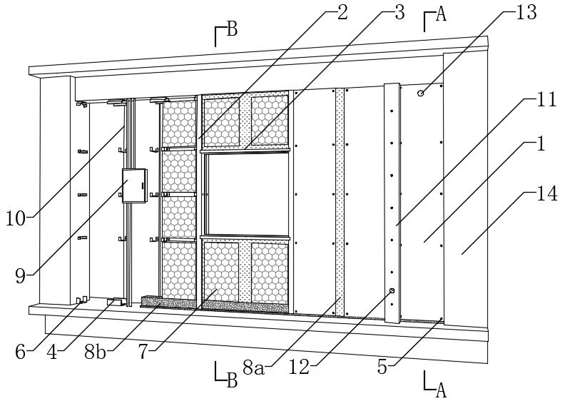

**（a）墙体构造示意**

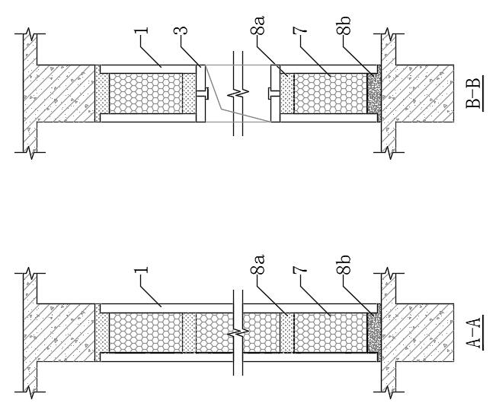

**（b）A-A剖面 （c）B-B剖面**

**图1 装配式轻质复合墙体构造**

1-墙面板；2-洞口板；3-过梁板；4-连接件；5-自攻螺钉；6-螺栓；

7-保温隔热材料；8a-注浆仓（填充注仓料）；8b-注浆仓（填充具有防水性能的注仓料）；

9-电箱；10-管线管网；11-工具式模板；12-注浆孔；13-溢浆孔；14-主体结构

该新型墙体具有如下特点：

**1** 墙体保温内置安装，与墙体同寿命，克服了外保温与墙体空鼓剥落等质量隐患；

**2** 水电管线墙内集成化安装，避免现场开槽；

**3** 墙体预制率超过75%，工厂生产标准化；

**4** 缝隙及墙面板拼接部位现浇轻混凝土，整体性好，有效消除了墙体拼缝容易开裂的质量通病；工具式模板周转率高，安拆方便；

**5** 墙面板现场安装无切割、开槽，绿色环保，减少建造垃圾排放，

**6** 墙体综合性能好，墙体自重小，墙体面层强度高，直接吊挂重物

**7** 综合效益显著，同等条件下比轻质条板墙体造价节省10%左右。

装配式复合轻质墙体符合我国大力发展装配式建筑和新型墙体的产业政策，符合绿色施工和建筑工业化的行业发展方向。

**1.0.2**装配式复合轻质墙体可适用于抗震设防区的低层、多层及高层建筑的非承重外围护墙和内隔墙。根据墙体用于框架结构的拟静力试验，墙体在加载初期能与框架实现协同作用，随着位移角逐渐增大，墙体与框架梁柱间逐渐出现裂缝并有一定发展，但直至达1/50层间位移角，连接部位无明显破坏；加载至1/25层间位移角，墙体也未发生严重破坏，墙体仍能与框架梁有效连接，未出现墙体掉落等现象，墙体和框架协同工作性能优异，耗散地震能力较强。

1.0.3 本条规定了本规程与其他标准、规范的关系。非承重墙体应符合国家有关非结构构件抗震、隔声、防火和环境保护的规定。凡国家现行标准中已有明确规定的，本标准原则上不再重复。

# 3 材 料

## 3.1  一般规定

3.1.1 装配式复合轻质墙体应使用符合国家节能、节材、环保等产业政策的原材料，不仅应对人体无害，而且不应对环境造成污染，能够实现资源综合利用。不得使用国家明令禁止使用的材料和制品，如黏土制品、石棉及含石棉制品，未经改性的菱苦土制品以及含有辐射超标的各类工业废渣等。装配式复合轻质墙体施工配套材料的选用是保证墙体质量的重要因素。

3.1.2 墙体直接与人的生活、工作、活动环境相接触，影响人体健康和环境质量。墙体的核素放射性对环境及人体可构成严重危害，要严格禁止应用核素限量超出国家相关标准的墙体材料。墙体中天然天然放射性核素镭-226、钍-232、钾-40的放射性比活度应同时满足内照射指数(IRa)不大于1.0和外照射指数(Iγ)不大于1.0。

## 3.2  墙面板

3.2.1 条文规定了装配式复合轻质墙体墙面板材料选用。为了提高墙板的性能，预制构件也可以掺入碳纤维、钢纤维等，指标应符合国家现行相关标准的规定；当无相关标准时，应通过试验确认其适用性，并确定相关性能指标。

为了提高墙面板的性能，预制构件也可以掺入碳纤维、钢纤维等，指标应符合国家现行相关标准的规定；当无相关标准时，应通过试验确认其适用性，并确定相关性能指标。

3.2.2  墙面板、洞口板和过梁板等预制构件采用钢丝和混凝土材料在工厂预制，为确保其质量和性能，在运输、安装和使用过程中不发生破坏，规定了预制构件所用细石混凝土的强度等级。对于二次结构的构造柱、构造梁的钢筋直径不受本条限制。

**3.2.3** 墙面板厚度较薄，一般为60mm，并且中间有钢丝网，故其粗骨料粒径不能太大。

## 3.3  注仓料

3.3.1  条文规定了装配式复合轻质墙体中注仓料石膏基轻混凝土、泡沫混凝土、聚苯颗粒混凝土和镁基轻混凝土的要求。

3.3.2  用于注仓料的轻混凝土应具有一定强度，注仓料作用为对墙面板和保温隔热材料进行粘结复合，因此规定抗压强度平均值不宜低于3.0N/mm²，单块抗压强度最小值不宜低于平均值的85%。

装配式复合轻质墙体的保温、隔声性能与填充材料的密度相关。经试验验证，轻混凝土的表观密度达到400kg/m³时，装配式复合轻质墙体具有良好的保温、隔声性能。

## 3.4  保温板

3.4.1  条文规定了装配式轻质墙体中模塑聚苯板、挤塑聚苯板、硬泡聚氨酯板塑料的要求。

3.4.5 模塑聚苯板、挤塑聚苯板在工程应用前经过一定条件、一定时间的陈化，防止聚苯板因后收缩而造成与注仓料剥离，在墙体内部产生空隙。聚苯板陈化，可使制品的尺寸基本稳定，满足尺寸稳定性的要求。本条对聚苯板的陈化要求系参照美国标准ASTM2430——2005《外墙外保温及饰面孔应用膨胀聚苯乙烯泡沫(EPS)》的相关规定。

## 3.5  钢丝

3.5.1 墙面板中配置的钢丝宜为冷拔钢丝，洞口板、过梁板等其它构件用钢筋不受本条限制，配筋可按相关标准选用。

## 3.6  连接材料

3.6.1 为做到快速、 简便、可靠地安装和连接，对专用连接件的材质、规格和主要形式作了规定。

# 4 设 计

## 4.1  一般规定

4.1.1 不同建筑功能和使用环境对隔墙的耐火极限、隔声性能的要求不同。

4.1.3  按《建筑构件耐火试验方法 第1部分:通用要求》（GB/T 9978.1-2008）和《建筑构件耐火试验方法 第8部分:非承重垂直分隔构件的特殊要求》（GB/T 9978.8-2008）的要求，选择两种墙体典型构造进行了墙体耐火试验。基于试验结果，提出了满足不同耐火极限要求的墙体构造。在防火试验中，由于保温隔热材料安装在墙面板之间，并使用注仓料包裹，采用不同的构造形式，耐火极限可达到1.0h、2.0h。当对墙体耐火极限有更高要求时，如防火墙，应采用燃烧性能等级为A级的保温隔热材料或全部采用A级注仓料填充。

4.1.4 依据现行国家标准《建筑设计防火规范》GB 50016的规定，建筑的外围护结构采用保温板与两侧不燃性结构构成无空腔复合保温结构体时，该复合保温结构体的耐火极限不应低于所在外围护结构的耐火性能要求。当保温板的燃烧性能为B1级或B2级时，保温板两侧不燃性结构的厚度均不应小于50mm。

4.1.5  隔声性能是反映房屋舒适性的重要指标之一。不同建筑功能、不同部位的隔墙隔声性能要求不同，设计时可参照现行国家标准《民用建筑隔声设计规范》GB 5118的规定。

4.1.6  设计时，应根据不同部位墙体的空气隔声要求，选择相应的墙体构造。空气声计权隔声量可通过实验室测量或按照以下公式计算：

1 综合面密度≥200kg/m²

$$R=23lgm−9$$

2 综合面密度≤200kg/m²

$$R=13.5lgm+13$$

式中：*m*——建筑围护结构综合面密度（kg/m²）；

*R*——空气声计权隔声量（dB）。

4.1.7 建筑外墙、外门窗洞口与窗口连接处、室内有防水要求的墙体均是防水的薄弱环节，应采取满足现行规范要求的防水构造措施。

## 4.2  结构设计

4.2.1**~**4.2.2  非承重墙体属于非结构构件，其抗震设计和构造应满足现行国家标准《建筑抗震设计规范》GB 50011、《工程结构通用规范》GB 55001和行业标准《非结构构件抗震设计规范》JGJ339的要求，如墙体与主体结构应有可靠的拉结，应能适应主体结构不同方向的层间变形。

4.2.3  根据现行行业标准《建筑隔墙用轻质条板通用技术要求》JG/T 169的规定，当墙厚≤150mm时，抗弯破坏荷载不应小于1.5倍墙体自重，当墙厚>150mm时，抗弯破坏荷载不应小于2倍墙体自重。

针对装配式复合轻质墙体，进行了典型构造墙体的平面外抗弯性能试验，试验研究表明：墙体加载至两倍自重荷载后，无明显裂缝产生，挠度、钢筋应变、表面混凝土应变数据正常且始终处于较小值。墙体未出现明显破坏情况，满足相关规范的要求。

4.2.6  自攻螺钉和射钉受拉，且只承受静力荷载时，所受拉力应不大于下列公式计算的抗拉承载力设计值。

$$N_{t}^{f}=17tf$$

式中：*f*——连接件的抗拉强度设计值（N／mm²）；

$N_{t}^{f}$——自攻螺钉或射钉的抗拉承载力设计值（N）；

*t*——连接件的厚度（mm）。

自攻螺钉或射钉受拉，且在承受风力作用时有可能出现疲劳破坏。因此在计算装配式复合轻质墙体遇风组合作用时，自攻螺钉和射钉的抗拉承载力设计值取静荷作用时的一半。

试验表明传递剪力的连接不存在遇风组合的疲劳问题，抗剪连接的破坏模式主要以被连接板件的撕裂和连接件的倾斜拔出为主。单个连接件的抗剪承载力设计值仅与被连板件的厚度和其屈服强度的标准值以及连接件的直径有关。

4.2.7  装配式复合轻质墙体系非结构构件，因此化学锚栓的锚固深度按照非结构构件的连接确定。在抗震设防区时，化学锚栓的最小有效锚固相对深度在《混凝土结构后锚固技术规程》JGJ 145规定的基础上乘以1.1，且宜满足*h*ef，min=6*d*的要求。

## 4.3  节能设计

4.3.1 本条规定了装配式复合轻质墙体的保温性能设计要求。不同气候区、不同类型房屋执行的建筑节能设计标准不同，对装配式复合轻质墙体传热系数和热阻的要求不同。

4.3.2 墙体设计时，热阻的计算可参照《民用建筑热工设计规范》GB50176中对由两种以上材料组成的、二（三）向非均质复合围护结构热阻计算的规定：

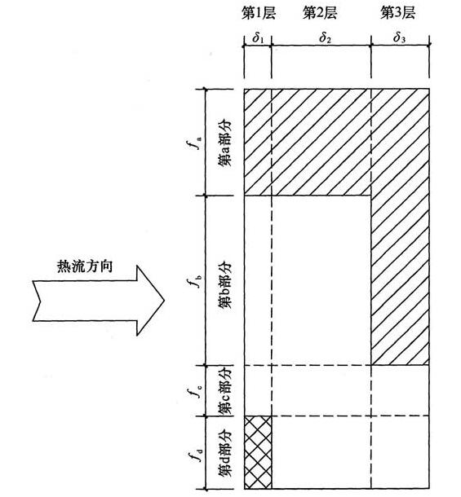

**图2 非均质复合围护结构热阻计算简图**

$$\overline{R}=\frac{R_{ou}+R_{ol}}{2}−（R_{i}+R_{e}）$$

$$R_{ou}=\frac{1}{\frac{f_{a}}{R_{oua}}+\frac{f_{b}}{R_{oub}}+......+\frac{f_{q}}{R_{ouq}}}$$

$$R_{ol}=R_{i}+R_{1}+R_{2}+......+R_{j}+......+R_{n}+R_{e}$$

$$R_{j}=\frac{1}{\frac{f_{a}}{R_{aj}}+\frac{f_{b}}{R_{bj}}+......+\frac{f_{q}}{R_{qj}}}$$

式中： $f_{a}$、 $f_{b}$...... $f_{q}$——与热流平行方向各部分面积占总面积的百分比；

$\overline{R}$——非匀质复合围护结构的热阻（m²·K/W）；

$R_{e}$——外表面换热阻（m²·K/W）；

$R_{i}$——内表面换热阻（m²·K/W）；

$R_{aj}$、 $R_{bj}$...... $R_{qj}$——与热流垂直方向各部分的传热阻（m²·K/W）；

$R_{oua}$、 $R_{oub}$...... $R_{ouq}$——与热流平行方向各部分的传热阻（m²·K/W）。

## 4.4  构造措施

4.4.1 墙体系非承重墙，但仍需具有一定的刚度和稳定性，根据该类隔墙的特点和工程经验确定了隔墙的高厚比和自由长度限值。

4.4.4  本条规定了墙面板的构造及设置要求。

**4.4.5**  本条规定了墙体与主体结构的连接方式及其构造要求。

**4.4.6**  本条规定了注仓式自保温装配集成墙体自由端和洞口的构造要求。

**4.4.7**  本条规定了注浆仓的设置及填充要求。压力填充注浆仓使墙体气密性得到有效保障，并克服了易开裂的质量缺陷。确保墙体的正常使用年限。

4.4.8  不同类型材料交界处易产生裂缝，本条规定了墙体与墙体、墙体与主体结构接缝处的抗裂构造措施。

# 5 施 工

## 5.1  一般规定

5.1.1  编制装配式复合轻质墙体施工方案文件是保证装配式复合轻质墙体施工质量的有效措施。深化设计图中应标明墙面板和保温板的种类、规格尺寸；门、窗洞口的位置和尺寸；管线、配电箱、开关及插座底盒位置和尺寸。

5.1.3 本条规定了装配式复合轻质墙体的施工前人员培训和技术交底工作。施工前对安装人员进行专业知识和安装技能培训以及技术交底，是保证装配式复合轻质墙体工程质量的必要环节。

5.1.4 本条对施工现场安全施工和劳动保护提出要求。目前装配式复合轻质墙体现场施工多采用人工作业，因此需加强安全施工教育，制定相关防护措施。

5.1.5 本规范仍以5℃作为进入或退出冬期施工的界限。因为冬期施工的影响因素较多，本条文仅强调施工企业应在规定温度下施工，如在低温条件下施工，需采取冬期施工措施。

5.1.6 在装配式复合轻质墙体施工过程中，对各工序进行验收并保存记录，特别是对隐蔽工程(管、线施工等)、防水层、防潮层进行验收和记录，有利于保证工程质量。

5.1.7 本条规定了装配式复合轻质墙体的施工流程。测量放线时应标出墙框线和连接件定位线、标出每块墙面板安装的位置、门窗洞口位置，放线应清晰，位置应准确。

5.1.8 墙体垂直度、墙面平整度、洞口精确度的保障取决于连接件的安装精度。安装前应对测量放线成果进行验收，安装后应对连接件安装精度进行验收。

## 5.2  预制构件安装

5.2.1  本条规定主要是为了保护墙面板在堆码、运输、二次搬运过程中不发生破损。

## 5.3  管线和保温板安装

5.3.2  对开关盒、插座、配电箱等预留孔洞的预留方式作出了规定，通过工厂预留、使用配套底座，不仅可以提高现场安装效率，防止现场开孔产生扬尘和噪声污染，还可以减少建筑垃圾排放。

## 5.4  工具式模板安装

5.4.1  装配式复合轻质墙体应先使用具有防水性能的注仓料进行防水防潮浇筑。

## 5.5  注仓料施工

5.5.1  注仓料所用原料及发泡混凝土所用水泥灌装应采用自动抽送，拌送设备应全封闭自动冲洗，并配置废料回收、废水循环利用装置，做到无扬尘、建渣、废水排放。

5.5.2  施工前应进行注仓料试配,确保其性能满足设计及施工要求。

5.5.5  本条对注仓料的泵送、浇筑、养护作出了规定。

## 5.6  绿色施工

5.6.2  对施工过程中产生的建筑垃圾进行分类，区分可循环使用和不可循环使用的材料，可促进资源节约和循环利用。施工单位应按照国家有关部门的规定，处置建筑垃圾，将不可循环使用的建筑垃圾集中收集，并及时清运至指定地点。对建筑垃圾进行数量或重量统计，可进一步掌握废弃物产生来源，为制定建筑垃圾减量化和循环利用方案提供基础数据。

5.6.3  在施工中(尤其是在噪声敏感区域施工时)，要采取有效措施，降低施工噪声。根据现行国家标准《建筑施工场界噪声限值》GB 12523的规定：昼间为70dB(A声级)，夜间为55dB(A声级)。

5.6.5  施工过程中，对施工设备和机具维修、运行、存储时的漏油，应采取有效的隔离措施，不得直接污染土壤。漏油应统一收集并进行无害化处理。

5.6.6  目前市场上还存在着采用污染性较大甚至有毒的原材料生产的外加剂、养护剂，不仅在建筑施工时，而且在建筑使用时都可能危害环境和人身健康。因此要求外加剂、养护剂的使用应满足环保和健康要求。

# 6 验 收

## 6.1  一般规定

6.1.1  墙体工程可分为测量放线、连接件安装、墙面板安装、轻混凝土浇筑等分项工程。实际验收中，可将分项工程进一步划分为若干检验批。

6.1.2  检验批的划分参照了现行国家标准《建筑装饰装修工程质量验收规范》GB50210的规定。

6.1.3  根据现行国家标准《建筑工程施工质量验收统一标准》GB50300规定了检验批合格质量的有关要求。

6.1.4  本条规定了装配式复合轻质墙体验收时检查的资料。

6.1.5  工具式模板安装后墙中配件、管线、保温板等无法检查。因此，规定应在工具式模板安装前进行隐蔽工程验收。

## 6.2  连接件

（I）连接件进场检验

6.2.1**~**6.2.4  规定了连接件进场时，抗拉强度、延伸率、镀锌量、外观和尺寸检查验收的要求。

（II）连接件安装

6.2.5  本条规定了连接件的安装质量验收要求。

## 6.3  预制构件

（I）预制构件进场检验

6.3.1**~**6.3.4  规定了墙面板进场验收要求，包括强度、外观质量、形状尺寸偏差和预留孔洞偏差。

（II）预制构件安装质量验收

6.3.5**~**6.3.8  规定了墙面板的安装质量验收要求。

## 6.4  保温板

6.4.1  保温板密度直接影响其导热系数，是保温板核心指标，进场时应进行抽检。

## 6.5  注仓料

**6.5.1**  检查浆体密度是为了控制注仓料的表观密度及强度。

**6.5.2**  墙体是非结构构件,注仓料强度放宽抽检标准,确定200m³抽检一次

**6.5.3**  注仓料拌和物发生离析,将影响其和易性和匀质性,以及硬化后的强度。

## 6.6  墙体工程

6.6.1  装配式复合轻质墙体检验批的划分参照了现行国家标准《建筑装饰装修工程质量验收标准》GB50210的规定。

**6.6.2**  敲击法是检查空鼓的简便有效方法,通常需要检验者有一定的经验。若需要进一步的精确检测，可借助专用的仪器设备。